## Zahnrad-Messungen – 03.07.13

Empfänger 2 (Kanal 2)

KS-E8 0.2

Referenzpunkt für Positionierung

(hier Pos. A, s. Bilder)

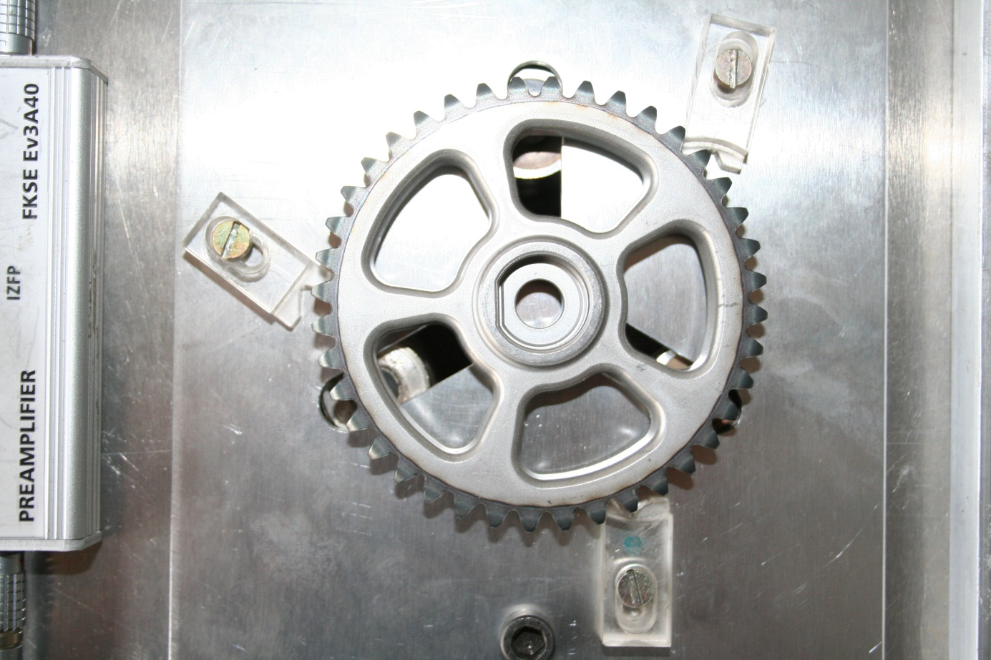

B

A

Sender (Kanal 3)

KS-S4 0.2

Empfänger 1 (Kanal 1)

KS-E8 0.3

**Messtechnik**:

* MAS
* Vorverstärker FKSE Ev3A40 (40dB; 10-500kHz)
* 2 Sensoren + 1 Aktor (s. oben; Baujahr 2000-2002)
* PC10-87 (CANWare08.exe)

**MAS**:

* Setup

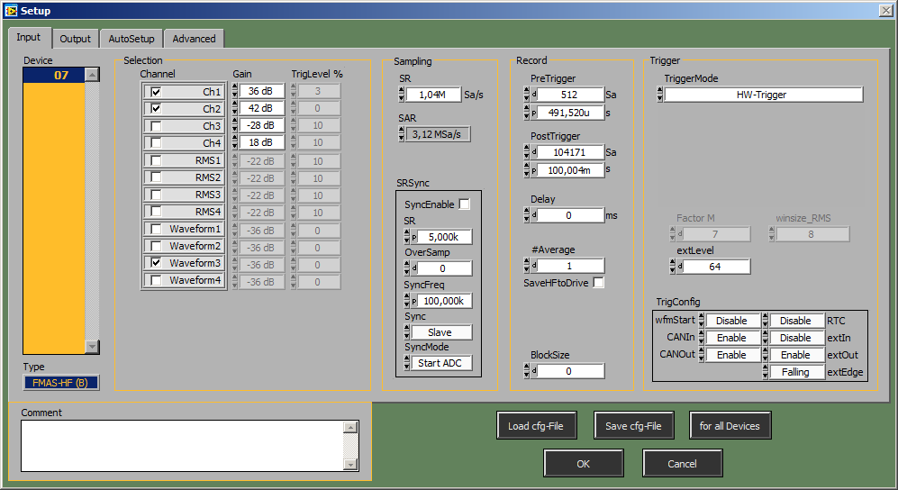

* Sendefunktion – RC2

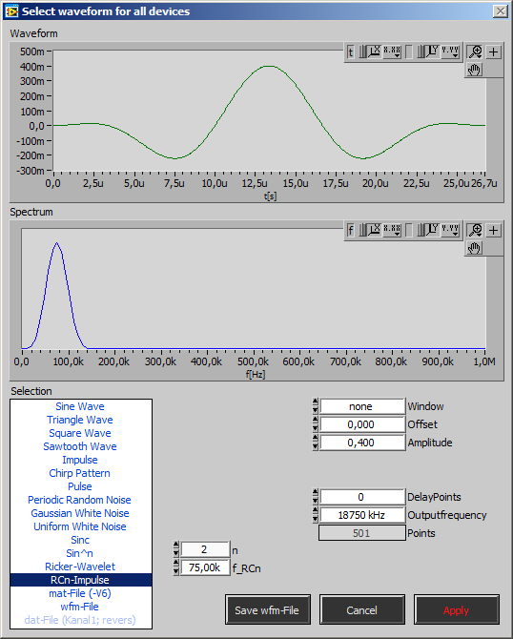

* Sendefunktion – Sinc

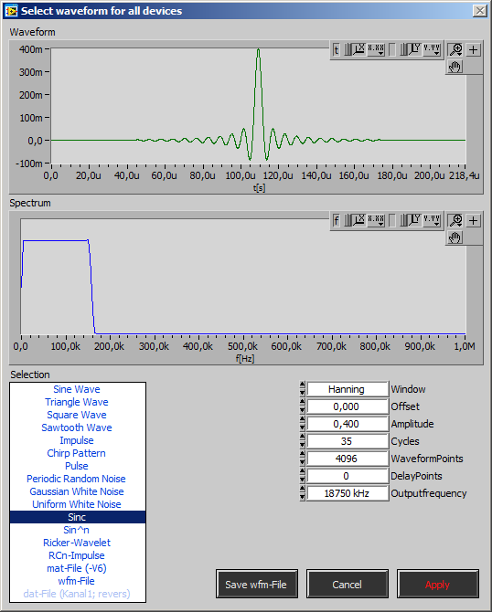

* Sendefunktion – Chirp

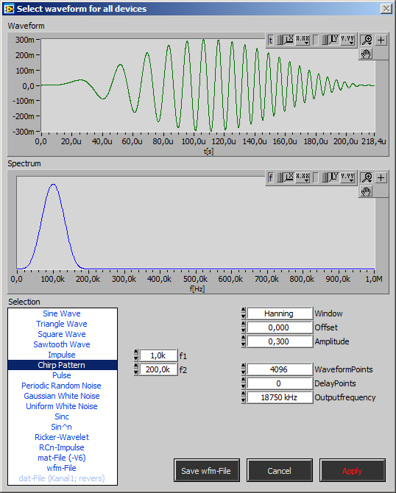

**Tools**

* TDMStoDat.exe: Konvertierung TDMS in txt- oder wav-Format
* Read_Diamik_1306.exe: laden und anzeigen von wav-Dateien und Spektrogramm-Berechnung